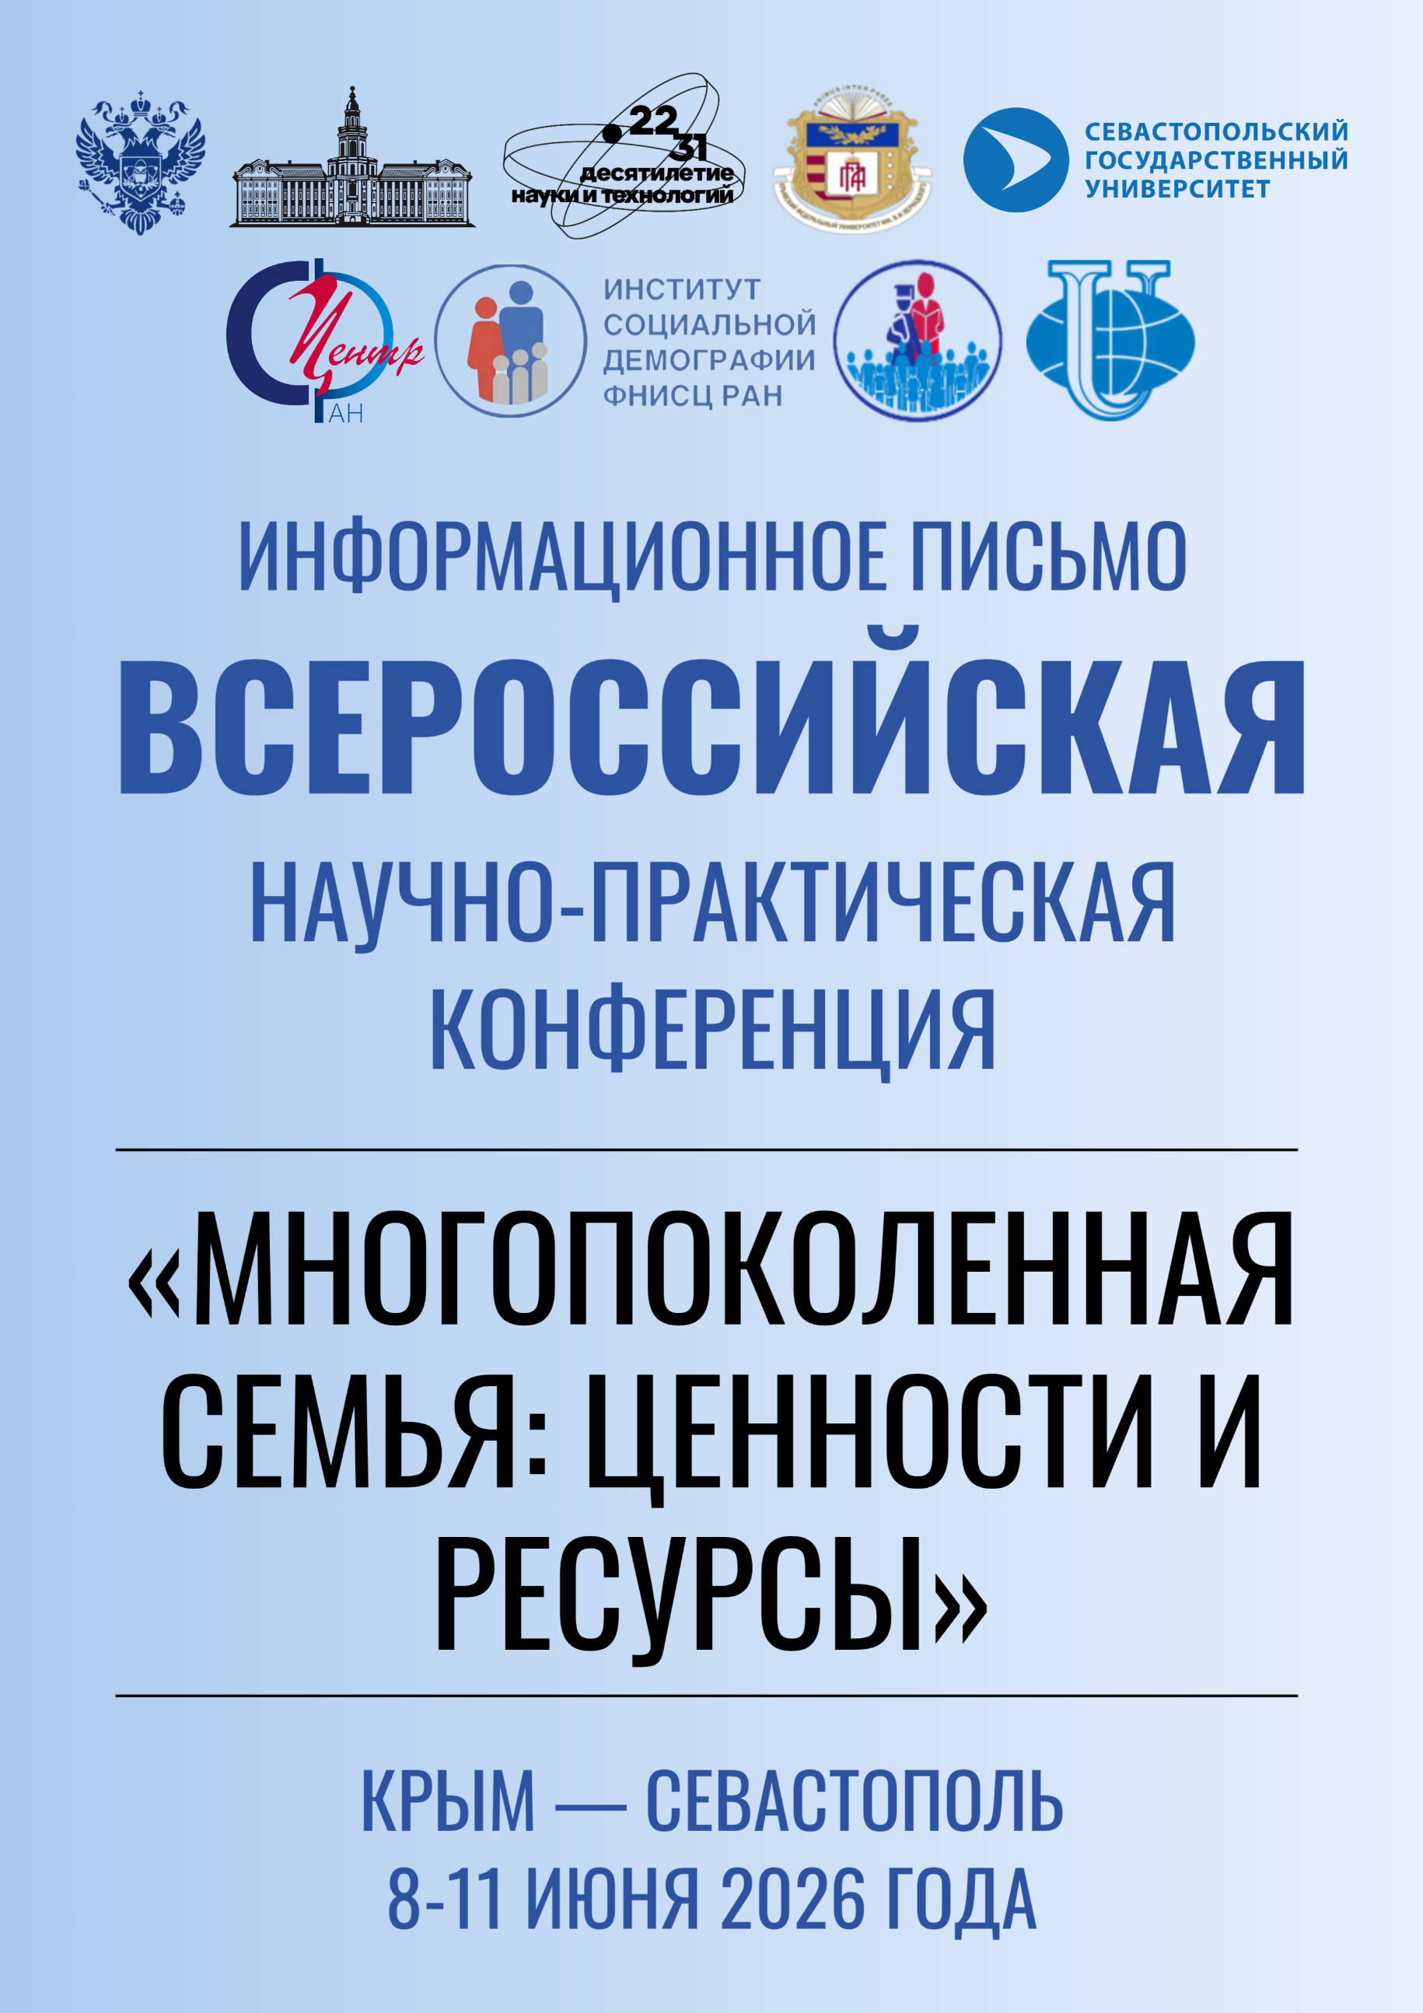
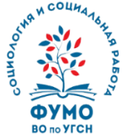




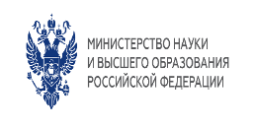

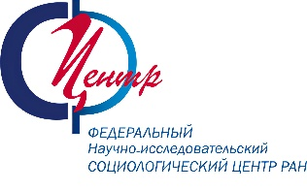




МИНИСТЕРСТВО НАУКИ И ВЫСШЕГО ОБРАЗОВАНИЯ РОССИЙСКОЙ ФЕДЕРАЦИИ
РОССИЙСКАЯ АКАДЕМИЯ НАУК
НАУЧНЫЙ СОВЕТ РАН
«ДЕМОГРАФИЧЕСКОЕ РАЗВИТИЕ И ДЕМОГРАФИЧЕСКАЯ ПОЛИТИКА
РОССИЙСКОЙ ФЕДЕРАЦИИ»

ФЕДЕРАЛЬНЫЙ НАУЧНО-ИССЛЕДОВАТЕЛЬСКИЙ СОЦИОЛОГИЧЕСКИЙ ЦЕНТР
РОССИЙСКОЙ АКАДЕМИИ НАУК
ИНСТИТУТ СОЦИАЛЬНОЙ ДЕМОГРАФИИ
КООРДИНАЦИОННЫЙ ЦЕНТР РАЗВИТИЯ КАДРОВОГО ПОТЕНЦИАЛА В ОБЛАСТИ ДЕМОГРАФИИ

ФЕДЕРАЛЬНОЕ УЧЕБНО-МЕТОДИЧЕСКОЕ ОБЪЕДИНЕНИЕ
ПО УКРУПНЕННОЙ ГРУППЕ СПЕЦИАЛЬНОСТЕЙ И НАПРАВЛЕНИЙ ПОДГОТОВКИ
«СОЦИОЛОГИЯ И СОЦИАЛЬНАЯ РАБОТА»

ФЕДЕРАЛЬНОЕ ГОСУДАРСТВЕННОЕ АВТОНОМНОЕ УЧРЕЖДЕНИЕ ВЫСШЕГО ОБРАЗОВАНИЯ
«КРЫМСКИЙ ФЕДЕРАЛЬНЫЙ УНИВЕРСИТЕТ ИМЕНИ В. И. ВЕРНАДСКОГО»
ГУМАНИТАРНО-ПЕДАГОГИЧЕСКАЯ АКАДЕМИЯ (ФИЛИАЛ) В Г. ЯЛТЕ

Федеральное государственное автономное учреждение высшего образования
«Севастопольский государственный университет»

ФЕДЕРАЛЬНОЕ ГОСУДАРСТВЕННОЕ АВТОНОМНОЕ ОБРАЗОВАТЕЛЬНОЕ УЧРЕЖДЕНИЕ
ВЫСШЕГО ОБРАЗОВАНИЯ
«РОССИЙСКИЙ УНИВЕРСИТЕТ ДРУЖБЫ НАРОДОВ ИМЕНИ пАТРИСА ЛУМУМБЫ»

ИНФОРМАЦИОННОЕ ПИСЬМО
Уважаемые коллеги!

Институт социальной демографии ФНИСЦ РАН, Научный совет РАН «Демографическое развитие и демографическая политика Российской Федерации», Крымский федеральный университет имени В.И. Вернадского, Севастопольский государственный университет ежегодно в канун Дня России, проводит в Крыму и Севастополе мероприятия в области семейной и демографической политики.
В 2026 году, с 8 по 11 июня, состоится Всероссийская научно-практическая конференция «Многопоколенная семья: ценности и ресурсы» (далее – Конференция).
Цель Конференции — обсуждение ключевых приоритетов и стратегических задач обеспечения демографической безопасности с учетом реализации Стратегии действий по реализации государственной семейной и демографической политики и повышения многодетности на период до 2036 года, новых национальных проектов «Семья», «Молодежь и дети», «Продолжительная и активная жизнь», а также мер в области поддержки рождаемости, семьи, здоровья и самосохранительного поведения членов многопоколенной семьи.
Программа Конференции предусматривает проведение: расширенного заседания Научного совета РАН «Демографическая политика и демографическое развитие Российской Федерации», пленарной сессии и секционных заседаний.
К обсуждению предлагаются следующие направления:
- Роль духовно-нравственных ценностей в укреплении института многопоколенной семьи.
- Рождаемость и репродуктивное поведение семьи.
- Молодая семья – ключевой демографический ресурс.
- Ответственное родительство как механизм повышения устойчивости российской семьи.
- Благополучная многодетная семья – фундамент российского государства.
- Многопоколенная семья как стратегический ресурс национальной безопасности России.
- Ценности здоровья и самосохранительное поведение многопоколенной семьи.
- Стратегические основы формирования государственной семейно-ориентированной демографической политики на долгосрочный период.

К участию в Конференции приглашаются руководители и представители федеральных и региональных органов законодательной и исполнительной власти, научно-образовательного, экспертного и гражданского сообщества Российской Федерации.

Заявки (см. приложение) принимаются до 20 апреля 2026 года по адресу Оргкомитета: rostovskaya.tamara@mail.ru [материалы Конференции].
Проезд и проживание иногородних участников осуществляется за счет командирующей стороны.

Организационные вопросы можно обсудить с контактными лицами:

В Москве: Ростовская Тамара Керимовна,
rostovskaya.tamara@mail.ru

В Ялте: Горбунова Наталья Владимировна,
natalya-gor2008@yandex.ru

С уважением, Оргкомитет Конференции

Приложение

ЗАЯВКА
на участие во Всероссийской научно-практической конференции
«Многопоколенная семья: ценности и ресурсы»
(8-11 июня 2026 г., Крым, Севастополь)

Фамилия, имя, отчество
Ученая степень, звание, должность
Место работы
Домашний адрес
(с индексом)
E-mail
Телефоны
Планируете ли очное участие в работе Конференции
Тема выступления

